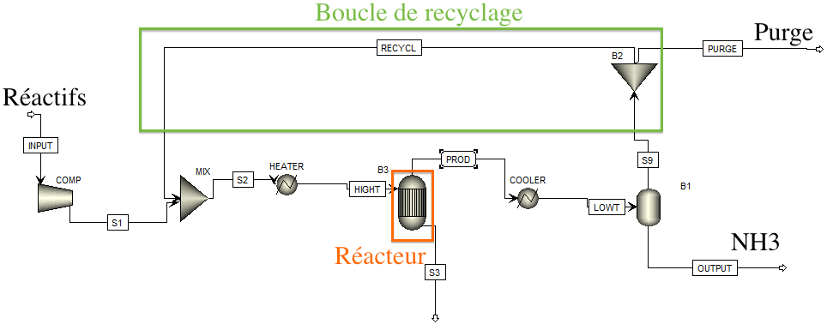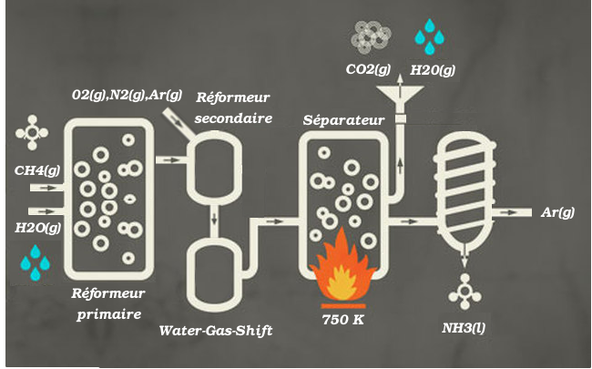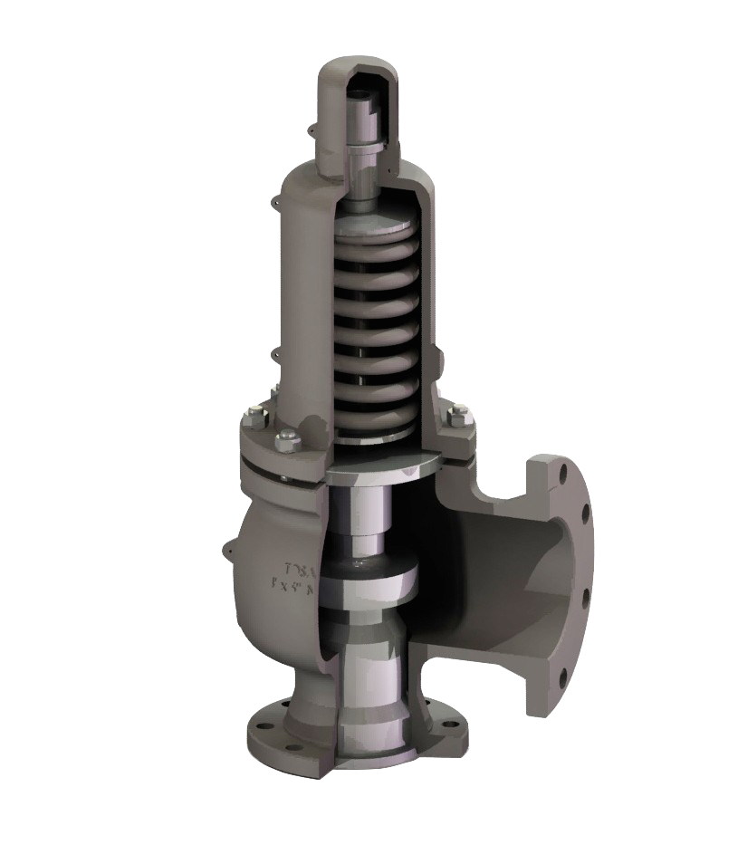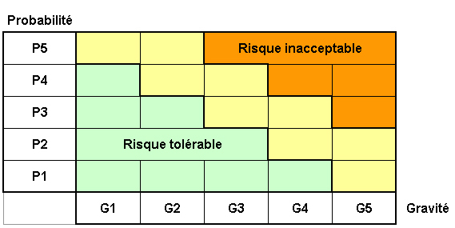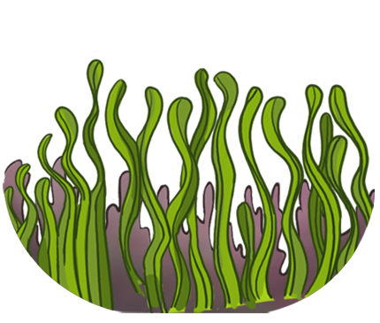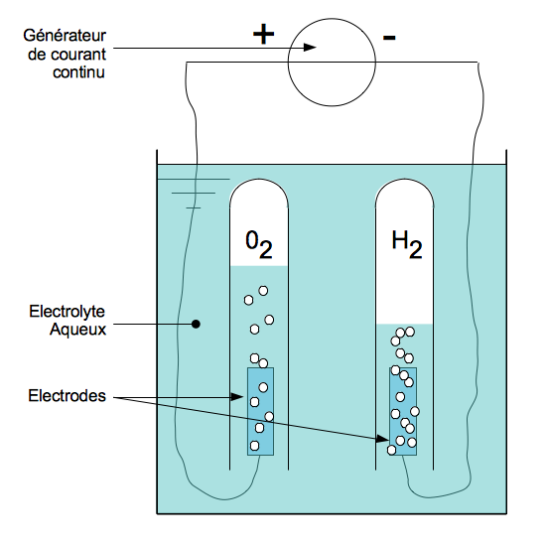

**Résumé:**



* **Hazop:** réalisé principalement sur base de 3 composés jugés potentiellement dangereux:
* Azote
* Hydrogène
* Ammoniac
* **Photosynthèse:** pour absorber l’ensemble du CO2 produit, il faudrait environ l’équivalent de **100.000 hectares** de forêts
* **Electrolyse:** pour produire assez d’H2 pour notre procédé, il nous faut **5,7 GW** d’électricité ce qui correspond à la production de 5 réacteurs nucléaires.
* **Biogaz:** produit par fermentation de matières organiques animales ou végétales composé à **60% de méthane**.
* **Algues:** Recherche dans la production d’hydrogène par les algues

**Tache 4 & 5: Hazop & Dimensionnement soupape**

**Tache 2: Apsen**

**Tache 1: Bilan de masse**

Projet de synthèse d’ammoniac

Groupe 1254

**Tache 3 & 8: Impact environnemental & Améliorations**

|  |  |
| --- | --- |
| **Dimensionnent de la soupape** | |
| Pression normale de stockage | Avec le graphe de la pression en fonction de la température, nous trouvons: **7.5 barg** soit **8.51 bar.** |
| Pression de stockage à 30°C | Avec le même graphe, nous trouvons:  **11 barg** soit **12 bar.** |
| Pression maximale de tarage de la soupape de sécurité | pression opératoire < pression de tarage max. < pression de design  Pression max = **15 barg** soit **16.01 bar** |
| Pression durant la décharge | On considère la pression à 121% de celle de tarage (16 bar) soit **19.38 bar** |
| Température du liquide durant la décharge | Via le graphique, on trouve **323.15K** |
| Taille de la soupape | Nous avons trouvé une chaleur de 2.53*106W, ce qui nous a permis de trouver l’aire de l’orifice: **680*10-6 m2** |
| Effet de l’augmentation de la pression de tarage de 5 barg à 20 barg | Risque d’endommagement de l’équipement, car lorsque la soupape s’ouvre la pression de diminue pas assez vite. |
| Influence d’isoler thermiquement le tank | La chaleur totale étant multipliée de 15%, on obtient une aire de 102*10-6 m2 |

|  |  |  |  |
| --- | --- | --- | --- |
| Synthèse d’ammoniac (T:1000K) | | | |
| Input | | Output | |
| H2 | 266,33 t/jour | NH3 | 1500  t/jour |
| N2 | 1233,67 t/jour |

|  |  |  |  |
| --- | --- | --- | --- |
| Tache 2 | | | |
| Input | | Output | |
| H2 | 266,33 t/jour | NH3 | 1500 t/jour |
| N2 | 1233,67 t/jour |

**EPL**

**Tache 1:**

Afin de quantifier la matière première nécessaire à une certaine production d’ammoniac, nous avons élaboré un outil de gestion Matlab. Celui-ci trouve son origine dans les équations suivantes:

nous avons obtenu le bilan total suivant:

Ensuite, nous avons du calculer le nombre de tuyaux nécessaire dans notre reformeur primaire pour une production de 1500 t/jour d’ammoniac. En connaissant la vitesse à l’entrée du réacteur et le diamètre d’un tube, nous sommes arrivé à un total de 78 tuyaux pour le reformeur primaire. Par un raisonnement analogue, nous obtenons un besoin de 151 tuyaux supplémentaires pour le transport de l’eau. Cela nous donne un total de 229 tuyaux pour approvisionner notre reformeur primaire à la fois en CH4 et en eau.

**Tache 2 :**

Cette tache se focalise exclusivement sur la synthèse du NH3 et sa séparation. Nous avons étudié la manière qualitative, nous obtenons ……..

Avec l’aide du principe énoncé par Le Chatelier et afin de favoriser la réaction produisant de l’ammoniac, nous tirons comme conclusion que les conditions théoriques optimales seraient une pression infinie et une température nulle. Ceci est techniquement irréalisable. D’un point de vue quantitatif et en considérant l’équation de Van’t Hoff,

Notre réaction est exothermique, ce qui nous amène

**Tache 4 et 5**

La production d’ammoniac n’est pas sans danger, c’est pourquoi nous avons réalisé une étude HAZOP. Celle-ci nous a permis d’envisager l’ensemble des problèmes susceptibles d’avoir lieu ainsi que les différentes solutions à mettre en place. Trois composés ont attirés notre attention, l’azote, l’hydrogène ainsi que l’ammoniac.

Tout d’abord, l’azote pourrait diminuer le pourcentage en oxygène dans l’air provoquant l’asphyxie. Il faut donc le contenir pour ne pas qu’il affecte le site et la population en cas de rupture dans les tuyaux.

Ensuite, du point de vue de l’hydrogène il est primordial de réaliser une étude ALARP afin d’éviter quelconque danger car c’est un gaz à caractère explosif et corrosif.

Pour finir, l’ammoniac qui peut représenter un réel danger pour la santé en cas d’inhalation au-delà d’une certaine dose, à savoir entre 400 et 700 ppm. De plus, il peut également devenir explosif sous certaines conditions particulières de température et de pression.

Nous avons réalisé des calculs afin de dimensionner une soupape servant à sécuriser le tank sous l’effet d’une surpression.

**Tache 8:**

Pour notre analyse de l’impact environnemental du procédé, nous avons considéré plusieurs solutions.

1. **Récupération de l’eau de sortie de l’échangeur de chaleur** pour soit chauffer les bâtiments, soit chauffer le four, soit envoyer l’eau dans des turbines afin de produire du courant, …
2. Diverses sources d’émission de CO2 sont présentes dans notre dispositif, à savoir le four à méthane ainsi que la réaction dans le reformeur primaire et le water-gas shift. Nous avons élaboré diverses pistes afin de réduire cette émission. Tout d’abord, d’utiliser une autre source d’hydrogène soit par électrolyse de l’eau soit par gazéification à la vapeur de la biomasse. Puis, de remplacer le gaz naturel par du biogaz et enfin de capturer et stocker le CO2.

Pour notre amélioration, nous avons envisagé plusieurs pistes:

1. **La photosynthèse,** nous obtenons qu’il nous faudrait plus de **100 000 hectares d’arbres** pour couvrir notre émission de C02 ce qui n’est pas pas réalisable.
2. **Le Biogaz,** est produit par fermentation de matières organiques animales ou végétales composé à 55% de méthane. Soit une étude de cas concret, nous avons trouvé une production théorique de 485,33*10^6 m^3 de CH4 pour la Wallonie. Nous avons donc besoin de **53.3%** de cette production.
3. **L’algue verte C. reinhardtii,** elle constitue une alternative propre et renouvelable à la production d’hydrogène. Cependant la technologie en encore à ses débuts nous permettant pas de la considérer mais bien d’y entreprendre des recherches.
4. **L’électrolyse**, décompose l’H20 en O2 et en H2 par le passage d’un courant électrique. Pour produire assez d’H2 pour notre procédé, il nous faut **5,7 GW** d’électricité ce qui correspond à la production de 5 centrales nucléaires. Ce procédé n’est donc pas optimal.